የቲያንጂን ቴክኖሎጂና ትምህርት ዩኒቨርሲቲ ለኢፌዲሪ መከላከያ ጠቅላይ ኢታማዦር ሹም ክቡር ጄነራል ሳሞራ የኑስ የክብር ፕሮፌሰርሺፕ ማዕረግ ሰጠ፣
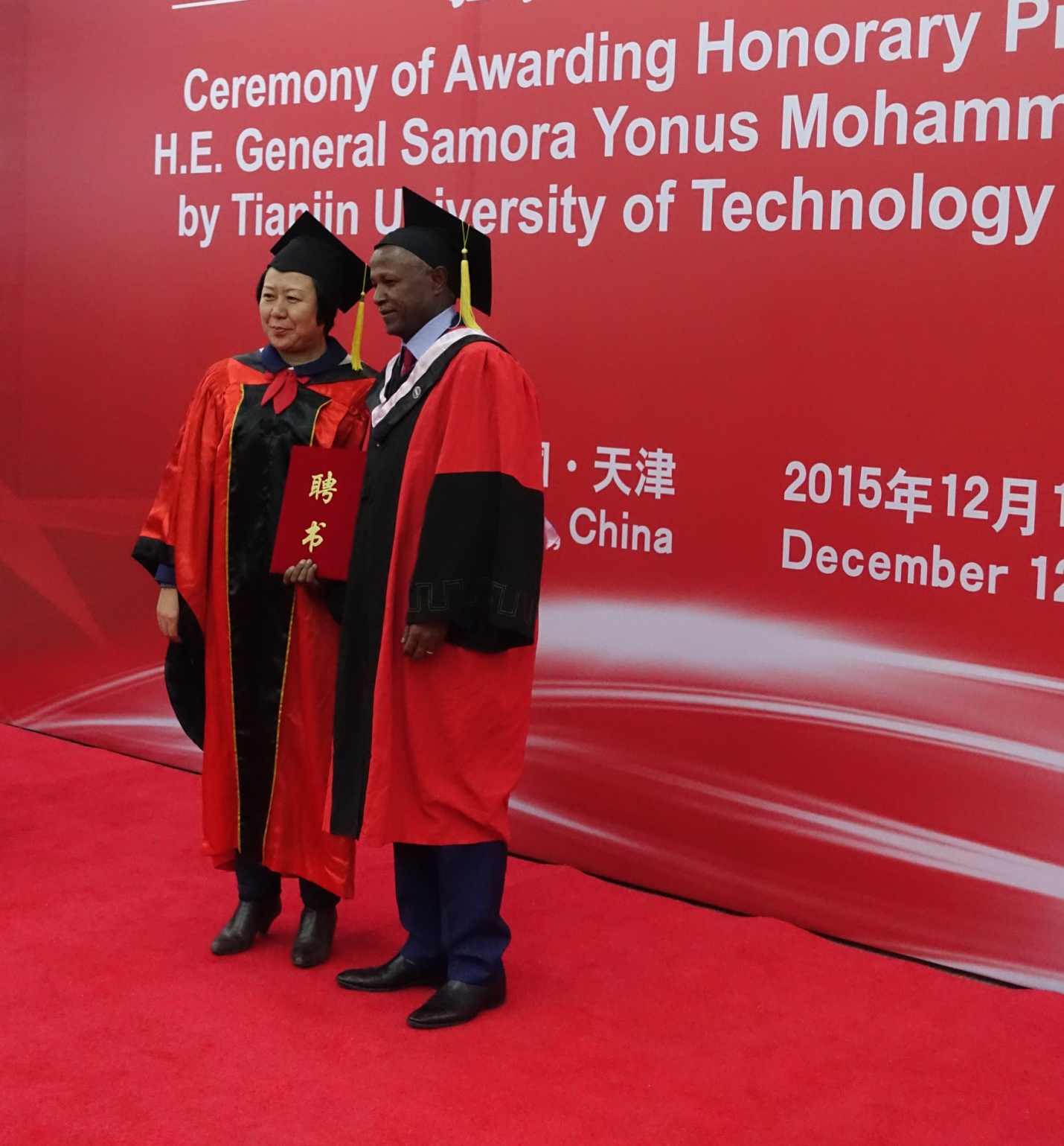
የቲያንጂን ቴክኖሎጂና ትምህርት ዩኒቨርሲቲ ለኢፌዲሪ ሀገር መከላከያ የጠቅላይ ኢታማዦር ሹም ጄነራል ሳሞራ የኑስ ለኢትዮጵያም አልፎ ለአፍሪካና መላው ዓለም ኩራት የሆነን ሠራዊት ለመገንባት በሰጡት ብቁ አመራር መነሻ የክብር ፕሮፌሰርሽፕ ማዕረግ ሰጥቷል፡፡ ማዕረጉ የተሰጠው እ.ኤ.አ ዲሴምበር 12 ቀን 2015 ዓ.ም በዩኒቨርሲቲ ቅጥር ግቢ በተካሄደ ሥነ-ሥርዓት ላይ ሲሆን በፕሮግራሙ ላይ የቻይና ኢፌዲሪ ሚሲዮን ምክትል መሪ አምባሳደር ተስፋዬ ይልማ፣ የአዲስ አበባ ዩኒቨርሲቲ ፕሬዚዳንት ዶ/ር አድማሱ ፀጋዬ፣ እንዲሁም የመከላከያ ከፍተኛ የሥራ ኃላፊዎች ታድመዋል፡፡
በሥነ-ሥርዓቱ ላይ ንግግር ያደረጉትና ማዕረጉን የሰጡት የዩኒቨርሲቲው ፕሬዚዳንት ፕሮፌሰር Liu Xin ዩኒቨርሲቲው ማዕረጉን የሠጣቸው ጄነራሉ የኢትዮጵያ መከላከያ ሠራዊት ከአፍሪካ መከላከያና የደህንነት ተቋማት መካከል ጠንካራ ትብብር በመፍጠር የአፍሪካ ሰላም ለማረጋገጥ ለሰጡት ብቁ አመራር መሆኑን ተናግረዋል፡፡ አክለውም በአሁኑ ወቅት የተመድ ሰላም አስከባሪ ተልዕኮ ላይ ሠራዊት ካሰማሩ አገራት ውስጥ ኢትዮጵያ ግንባር ቀደም ተጠቃሽ መሆኗን ጠቁመው ለዚህም ሠራዊቱ ህዝባዊነትን በተላበሰ አኳን የአፍሪካን ሰላም የማረጋገጥ ተልዕኮውን በአግባቡ እንዲወጣ ጄነራሉ ያበረከቱትን አስተዋጽኦ አድንቀዋል፡፡ አያይዘውም ጄነራሉ በምስራቅ አፍሪካ የሚንቀሳቀሱ አልኢትሃድና አልሸባብ የመሳሰሉ የፀረ-ሰላም ኃይሎችን ለማዳከም ኢትዮጵያ ላደረገችው ትግል ውጤታማ ስትራቴጂ በመቀየስ መተግበራቸውን አወድሰዋል፡፡
ጄነራል ሳሞራ የኑስ በበኩላቸው የቻይና መንግሥትና ዩኒቨርሲቲው የሰጣቸው ማዕረግ ለኢፌዲሪ መከላከያ የተሰጠው ክብር በመሆኑ የሁለቱ አገራት ግንኙነት የበለጠ ለማጠናከር ፋይዳ ያለው መሆኑን ተናግረዋል፡፡ አያይዘውም የኢፌዲሪ ሀገር መከላከያ የህዝብን ሰላምና ደህንነት የማረጋገጥ ተልዕኮውን በአፍሪካም ሆነ በዓለም ደረጃ ሲወጣ የቆየውን ተልዕኮ አሁንም አጠናክሮ እንደሚቀጥል አረጋግጠዋል፡፡
በሥነሥርዓቱ ላይ የተገኙት የአዲስ አበባ ዩኒቨርሲቲ ፕሬዚዳንት ዶ/ር አድማሱ ፀጋዬ ባደረጉት ንግግር ጄነራል ሳሞራ የኑስ ከወጣትነት ዕድሜያቸው ጀምሮ ለህዝብ ሰላምና ደህንነት የታገለና በኢትዮጵያ መከላከያ ታሪክ ለሙሉ ጄራልነት ማዕረግ የበቁ የመጀመሪያው ሰው መሆናቸውን ጠቅሰው በዚህም እሳቸው በሰጡት ብቃት ያለው አመራር መከላከያችን ስመ ጥር እንዲሆንና የአፍሪካና የዓለም የሰላም ዘብ እንዲሆን ያስቻሉ በመሆኑ የተሰጣቸው ማረዕግ የሚገባቸው መሆኑን ገልፀው ለዩኒቨርሲቲው ምስጋናቸውን አቅርበዋል፡፡

